Муниципальное учреждение дополнительного образования
«Центр эстетического воспитания детей»
Республика Мордовия, город Саранск

Беседа о творчестве В.М.Васнецова
Картина «Царевна-лягушка»

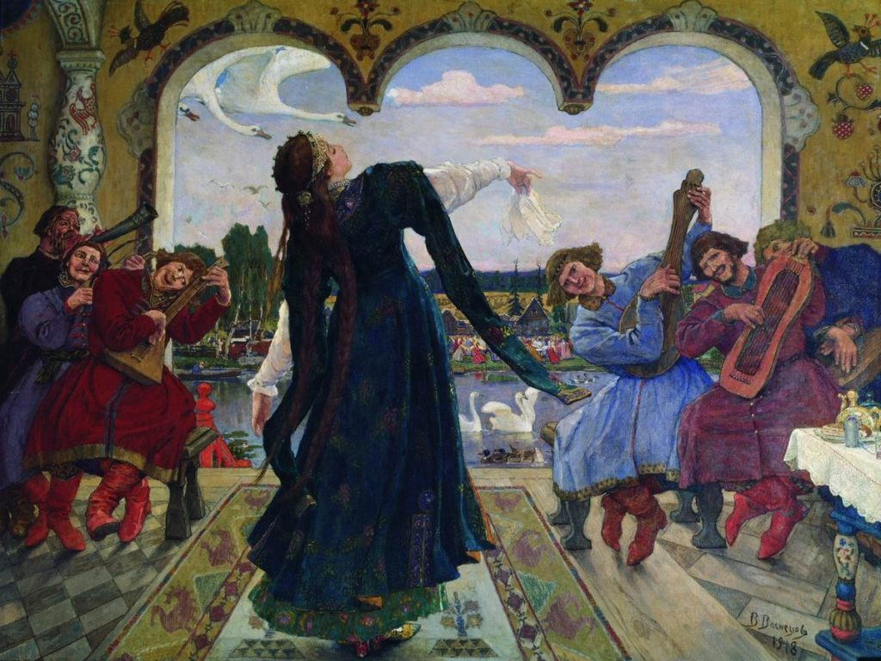

Подготовила:
педагог дополнительного образования
Калиниченко Татьяна Александровна

Саранск 2024 г
Беседа о творчестве В.М.Васнецова
Картина «Царевна-лягушка»

Цель:
- Познакомить учащихся с картиной В. М. Васнецова «Царевна-лягушка».
Задачи:
- вызвать желание всматриваться в картину;
- выделять элементы содержания, помогающие раскрытию образа;
- воспитывать интерес к изобразительному искусству.

Краткая биография В.М.Васнецова
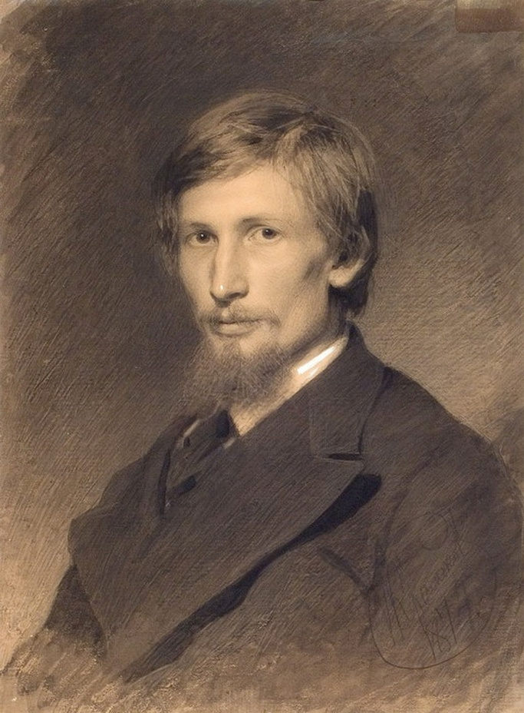
Виктор Михайлович Васнецов — великий русский живописец, чье имя и картины известны каждому. Художественную ценность произведений Васнецова для русской культуры невозможно переоценить. Он был одним из первых, кто оживил на своих полотнах волшебный мир сказок, былин и русского фольклора. Виктор Васнецов внес свой вклад в самые разнообразные области искусства — театральную декорацию и костюмы, архитектуру, прикладное искусство. Он создал иллюстрации к произведениям Пушкина и Лермонтова, свыше десяти лет своей творческой жизни посвятил работе над росписями Владимирского собора в Киеве.

Детские годы в деревне Рябово
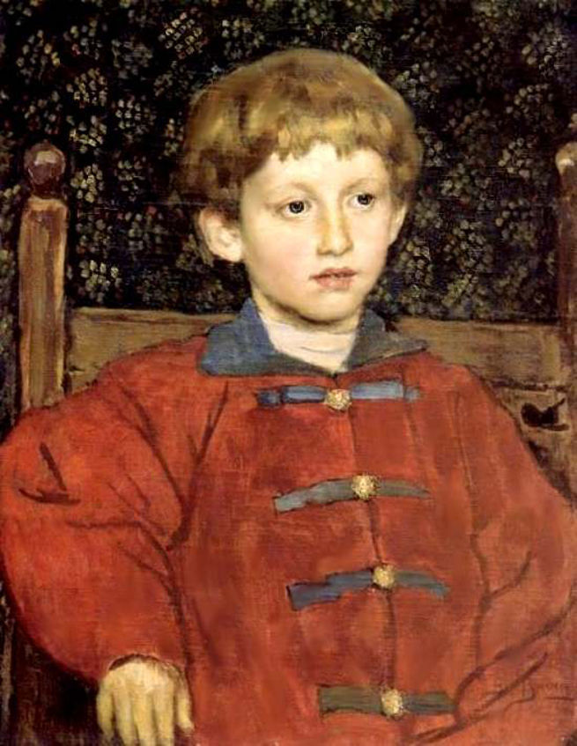
Виктор Васнецов родился 15 мая 1848 года в Вятском крае в многодетной семье. Детство его прошло в глухой деревне Рябово. Здесь он впитывал в себя издавна заведенные обычаи, устоявшийся патриархальный быт. Как позднее говорил сам Виктор Михайлович Васнецов о своем детстве:
«Я жил в селе среди мужиков и баб, любил их попросту, как своих друзей, слушал их песни и сказки, заслушивался еще на посиделках при свете и треске лучины».
Отец Виктора, образованный сельский священник, писал пейзажи, водил сыновей по окрестностям села, учил их видеть красоту родной землю. Мотивами первых натурных зарисовок стали именно деревенские пейзажи. Несомненно, детские годы отразились на творчестве великого русского художника, который воспевал Русь и сумел, как никто другой понять и разгадать русский дух.
Образование Виктор получал в Вяземской духовной семинарии, но любовь к рисованию победила. И тогда Виктор Михайлович решает отправиться поступать в Академию художеств в Петербурге.

Сказочный мир Васнецова

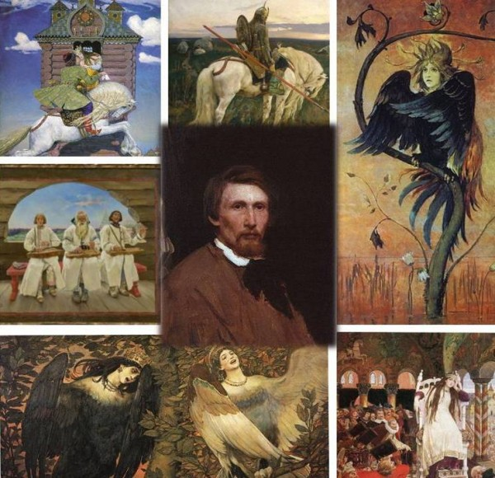
«Я сказочник, былинник, гусляр живописи»
Виктор Васнецов о себе
1880-е годы стали важным этапом в творчестве художника: он отошел от бытового жанра и писал картины только на фольклорно-эпические темы. Именно они станут главными направлениями и основными сюжетами его будущих картин.
«Царевна-лягушка»

Царевна-Лягушка - Виктор Михайлович Васнецов. 1901-1918. Холст, масло. 185 x 250 см

Стиль: Романтизм. Символизм.
Жанр: Сказочно-былинный.
Техника: Масляная живопись.
Материал: Холст.
Местонахождение: Мемориальный дом-музей В. М. Васнецова, Москва.

Виктор Михайлович Васнецов — талантливый художник конца XIX — начала XX века. Вдохновлённый фольклором и символикой, на стыке исторического жанра и новых модернистских течений он создал особый русский стиль, наполненный народными верованиями, древними обычаями и традициями старины.
Особенно ярко художественное мировоззрение мастера отразилось в работах сказочно-былинного жанра и «Поэме семи сказок». Над созданием картины «Царевна-лягушка» Васнецов работал в течение 17 лет, начиная с 1901 года. Однако в своих дневниках и письмах он не оставил хоть сколько-нибудь значимой информации. Поэтому любые попытки интерпретации произведения могут иметь лишь гипотетический характер.
Если же внимательнее присмотреться к деталям и провести исторические параллели, зритель отчётливо замечает отчаяние, вызванное внутриполитическими событиями, происходящими в стране. На фоне аграрных реформ начала XX столетия, которые разрушили привычный уклад жизни простых людей, изображение праздника крестьян с плясками и хороводами возле озера, уже не кажется таким идиллическим. Обернувшаяся к ним царевна взмахнула платком, словно навсегда попрощалась с утраченным прошлым.
Внесла коррективы и Октябрьская революция 1917 года. В царских хоромах заметен явный переизбыток красного цвета. В него окрашены рисунки на стенах и ковре, детали мебели и одежда музыкантов. Даже сапоги у них исключительно красные, что по тем временам могли себе позволить только представители знатного сословия. Виктор Михайлович не принял произошедших в стране изменений, но хорошо разбирался в цветах и мифологии. Наряд царевны он изобразил зелёным, что с одной стороны полностью соответствует сюжету сказки. Но с другой — ассоциируется с не самыми добрыми персонажами славянских преданий: лешими, русалками, водяными, кикиморами.

Описание картины

Главная героиня картины
Центральный персонаж сама Царевна-лягушка в образе девушки. Картина иллюстрирует эпизод, когда, сбросив лягушечью шкурку, Царевна во время пиршества так самозабвенно и заразительно танцует, что невольно залюбуешься. Изящная и грациозная, высокая и статная красавица, лоб которой украшает невысокий, в самоцветах кокошник-корона, уже ошеломила пирующих чудесно возникшим озером с белоснежными лебедями. И теперь пустилась в пляс, заражая гостей и музыкантов энергией и весельем, совершенно не теряя при этом царское достоинство.
На холсте героиня изображена со спины. Зритель только успевает уловить её благородный профиль с прикрытыми глазами, сомкнутыми губами и приподнятым подбородком. Кажется, ещё мгновение, и сцена совершенно изменится – настолько динамично изображение.
Изумрудный развевающийся наряд, длинные тёмно-русые косы, лёгкий платочек в правой руке – художник искусно отобразил не просто движение, а вихрь танца, которым увлечена Царевна.
Изящные сапожки героини в этом вихре только мелькнули в притопе каблучков.
Царевна одета в нарядное русское платье из богатого цветастого материала с очень длинными разрезными рукавами, под которым находится белоснежная рубашка с пышными рукавами. Ее волосы по-девичьи заплетены в две длинные толстые русые косы и украшены эффектным головным убором – низким кокошником с россыпью разноцветных драгоценных камней. В руках у царевны воздушный и легкий белый платок.
Глядя на главную героиню, кажется, что платье, подобно лягушачьей шкурке, вот-вот с неё соскользнёт. Из-под разлетевшихся в стороны разрезных рукавов уже видна белоснежная сорочка, цвет которой в христианской символике олицетворяет веру и чистоту. Однако даже в таком ракурсе произведение изобилует мелкими деталями и метко подмеченными особенностями национального колорита, которые художник собирал и изучал на протяжении всей жизни.
Рассматривая дивные переплетения узоров, изображения диковинных птиц, цветов и дворцов в декорациях, зритель непроизвольно всё глубже погружается в сюжет и находит новые элементы, не замеченные ранее. В доме-музее Васнецова, где выставляется «Царевна-лягушка», посетители подолгу задерживаются возле картины. Интересной находкой художника стало изображение облика Василисы. Но как нарисовать «такую красавицу, что ни в сказке сказать, ни пером описать», если представления о красоте являются понятием субъективным? Васнецов использует нестандартный приём. Он пишет главную героиню со спины. Зритель видит только гибкий, грациозный стан танцующей девы, ускользающий профиль лица в лёгком повороте шеи. Неземная красота остаётся за кадром, но в полной мере отражается в восхищённых взглядах музыкантов, которые пританцовывают, сидя на скамьях, и готовы в любой момент пуститься в пляс.

Музыканты

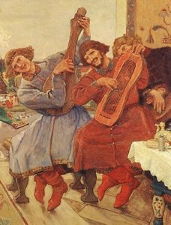
По обе стороны от танцующей Царевны музыканты. Они залихватски пританцовывают сами, сидя на резных скамьях и по-молодецки встряхивая кудрями. При этом совершенно виртуозно владеют своими инструментами: гуслями, балалайками, рожками…
На них цветные праздничные кафтаны, на ногах красные сапожки. Это наряды для особых случаев, таких как этот царский пир.
Сияющие глаза музыкантов восхищённо следят за каждым движением прекрасной Царевны.

Терем
Сюжет, изображённый на холсте, развивается на парадном крыльце царского терема – слева видны красные перила. По-видимому, пир был так велик, что столы пришлось ставить и в палатах, и на роскошном крыльце-шатре. Часть стола с резными цветными ножками видна справа: на нём белая скатерть, изящная посуда и царские яства.
Здесь, как и вообще в богатых палатах, по русским обычаям стены расписаны дивными узорами, сказочными сюжетами и яркими цветами. На паркетном полу под ногами Царевны лежит вышитый ковёр.

Задний план картины Васнецова
Царевна танцует на фоне 3-арочного проёма, в котором открывается живописная панорама: чудесное озеро и прекрасные птицы на его глади, созданные Царевной-лягушкой. За ними деревенька, на улицах которой вовсю идёт гуляние с хороводами. За домами поле золотое и тёмная полоса леса. Над всей этой жизнерадостной картиной – светлое небо с пушистыми облаками и пролетающие грациозные лебеди. Пейзажный фон делает картину более реалистичной, наполняет её воздухом.
Полотно Виктора Михайловича Васнецова «Царевна-лягушка» с тщательно прописанными деталями и персонажами убедительно и мастерски передаёт праздничную и самобытную атмосферу мудрой сказки и истинной мечты русского народа о доброте и счастье.
Картина «Царевна-лягушка» Виктора Васнецова — не просто иллюстрация к сказке, а полномасштабное живописное произведение, которое отразило мастерство автора, его реакцию на драматичные события начала XX века и навсегда вошло в историю русского искусства.
Картина является иллюстрацией к тому моменту сказки, когда переставшая быть лягушкой прекрасная царевна танцует на празднике. Изображен именно тот момент, когда во время танцев из остатков еды и костей птицы в своих рукавах Царевна-Лягушка создала чудесное озеро и белоснежных лебедей на нем.
Композиция картины отличается оригинальностью и утонченной проработкой деталей. Образ Царевны-Лягушки подан особым образом – девушка изображена со спины, в причудливой позе во время танца. Ее очертания, а также положения музыкантов подчеркивают тот факт, что на картине изображено активное движение. На лицах музыкантов запечатлено восхищение красотой вчерашней лягушки, ее удивительным волшебством и грацией в танце.
События на картине происходят в богато украшенных царских палатах с нарядно расписанными стенами и роскошным цветным ковром на полу. Зрителям виден только угол накрытого стола, но можно предположить, что пир был великолепным. На заднем плане видна далекая русская деревенька, стоящая на берегу озера, с кружащимися в хороводе фигурками девушек в народных нарядах. По озеру плывут лебеди, еще несколько птиц устремились к воде с неба.
От картины веет праздничной, волшебной атмосферой, она поражает своей красочностью и нарядностью. Утонченность деталей и элегантная прорисовка образов подчеркивает красоты сказки и древних русских обычаев.

